


Université POLITEHNICA de BUCAREST
Faculté d'Ingénierie en Langues Étrangères

Outil d’édition de questions ouvertes

Étudiants : POPESCU Ana-Ioana et OLARU Livia
Professeure coordonnatrice : Prof. Dr. Maria-Iuliana Dascălu
Groupe 1231FA
Sommaire
- Introduction
- Première étape
  - Acteurs
  - Opérations (fonctionnalités)
  - Règles métier (Business Rules)
  - Matrice RASIC
  - Matrice GANTT
- Deuxième étape
  - Diagramme cas d’utilisation
  - Diagrammes d'activité
  - Diagrammes de séquence
  - Diagramme de paquets
  - Diagramme et identification des composantes
  - Diagramme de classe
  - Modèle architectural

1. Introduction - Énoncé du problème
Dans le contexte actuel de la transformation numérique de l’éducation, les outils informatiques jouent un rôle essentiel dans l’amélioration des processus d’enseignement, d’évaluation et de communication entre enseignants et étudiants. Cependant, dans de nombreux environnements éducatifs, la gestion des questions ouvertes reste souvent fragmentée, reposant sur des solutions dispersées ou peu adaptées aux besoins réels des utilisateurs.
Les enseignants rencontrent des difficultés dans la création, l’organisation et la gestion des questions ouvertes, ainsi que dans l’évaluation manuelle des réponses des étudiants. De leur côté, les étudiants ont besoin d’un espace structuré et intuitif pour consulter les tests disponibles, soumettre leurs réponses et accéder aux résultats ainsi qu’aux feedbacks reçus.
Afin de répondre à ces besoins, le présent projet propose le développement d’un outil d’édition de questions ouvertes, conçu comme une application desktop en JavaFX, connectée à une base de données. L’objectif principal de cette application est de centraliser l’ensemble du processus, depuis la création des questions jusqu’à l’évaluation des réponses, en passant par la soumission et la gestion des tests.
Le système repose sur trois catégories principales d’acteurs : l’étudiant, l’enseignant et l’administrateur, chacun disposant de fonctionnalités spécifiques adaptées à son rôle. L’application intègre également des composants essentiels tels qu’un système d’authentification sécurisé et une base de données permettant la gestion cohérente des informations. Un module d’intelligence artificielle peut également être envisagé en tant que fonctionnalité avancée, afin d’assister l’enseignant dans la génération de feedback.
Ainsi, ce projet vise à proposer une solution complète, structurée et évolutive, facilitant la gestion des évaluations basées sur des questions ouvertes, tout en améliorant l’expérience utilisateur et la qualité du processus éducatif.

2. Première étape
2.1. Acteurs
Acteurs principaux
- Étudiant
Consulte les tests publiés, répond aux questions, soumet ses réponses et consulte les notes/commentaires.
- Enseignant
Crée, modifie, supprime des questions ouvertes, organise les tests, publie les contenus, consulte les réponses et évalue les étudiants.
- Administrateur
Gère les comptes utilisateurs, valide les enseignants et peut supprimer des comptes.
Acteurs secondaires / externes
- Base de données
Stocke les comptes, profils, questions, tests, réponses, notes et feedback.
- Système d’authentification / récupération de mot de passe
Gère l’accès sécurisé et la récupération du compte.
- Module IA (bonus, si vous choisissez Type A)
Assiste l’enseignant dans la génération automatique de feedback.
Étudiant
- créer un compte
- se connecter / se déconnecter
- récupérer son mot de passe
- gérer son profil
- consulter les tests publiés
- répondre aux questions
- soumettre ses réponses
- consulter ses notes et commentaires

Enseignant
- créer un compte
- se connecter / se déconnecter
- récupérer son mot de passe
- gérer son profil
- créer / modifier / supprimer des questions
- enregistrer en brouillon ou publier
- organiser les questions en tests
- consulter les réponses
- évaluer les réponses
- attribuer note et feedback
Administrateur
- se connecter
- gérer/supprimer les comptes
- valider les enseignants

2.2. Opérations (Fonctionnalités)
Fonctionnalités communes à tous les utilisateurs
- Créer un compte
- Se connecter
- Se déconnecter
- Récupérer son mot de passe
- Créer son profil
- Modifier son profil
Fonctionnalités de l’enseignant
- Créer une question ouverte
- Modifier une question
- Supprimer une question
- Définir le titre d’une question
- Définir l’énoncé
- Ajouter des mots-clés
- Définir le niveau de difficulté
- Définir le score maximum
- Enregistrer une question comme brouillon
- Publier une question
- Organiser les questions en tests
- Consulter les réponses soumises
- Évaluer manuellement une réponse
- Attribuer une note
- Ajouter un feedback
Fonctionnalités de l’étudiant
- Consulter les tests publiés
- Ouvrir un test
- Répondre aux questions dans une interface dédiée
- Soumettre les réponses
- Consulter les notes
- Consulter les commentaires
Fonctionnalités de l’admin
- Valider un enseignant
- Supprimer un compte utilisateur

2.3. Règles métier (Business Rules)
BR1. Tout utilisateur doit posséder un compte unique pour accéder au système.
BR2. L’adresse e-mail utilisée lors de la création du compte doit être unique dans la base de données.
BR3. Seuls les utilisateurs authentifiés peuvent accéder à leur espace personnel.
BR4. Un enseignant ne peut créer, modifier ou supprimer des questions que si son compte a été validé par l’administrateur.
BR5. Une question ouverte doit contenir obligatoirement un titre, un énoncé, un niveau de difficulté et un score maximum avant d’être enregistrée.
BR6. Une question enregistrée en brouillon n’est pas visible par les étudiants.
BR7. Seuls les tests publiés peuvent être consultés et passés par les étudiants.
BR8. Une question publiée ne peut appartenir qu’à un test existant ou être stockée comme question indépendante prête à être réutilisée.
BR9. Un étudiant ne peut soumettre une réponse qu’à un test publié.
BR10. Une réponse soumise par un étudiant est associée obligatoirement à un seul étudiant, à une seule question et à un seul test.
BR11. Une réponse déjà soumise ne peut plus être modifiée si le test est clôturé ou déjà évalué.
BR12. Seul l’enseignant peut attribuer une note finale et un feedback à une réponse.
BR13. La note attribuée à une réponse ne peut pas dépasser le score maximum défini pour la question.
BR14. Un étudiant ne peut consulter que ses propres notes et commentaires.
BR15. L’administrateur est le seul rôle autorisé à supprimer des comptes utilisateurs et à valider les comptes enseignants.
BR16. Toute suppression de compte doit respecter l’intégrité des données stockées dans la base.
BR17. Le système doit conserver les informations des tests, questions, réponses, notes et feedback dans la base de données.
BR18. Si le bonus IA est implémenté, le feedback généré automatiquement reste une proposition et l’enseignant garde la validation finale.

2.4 Matrice RASIC
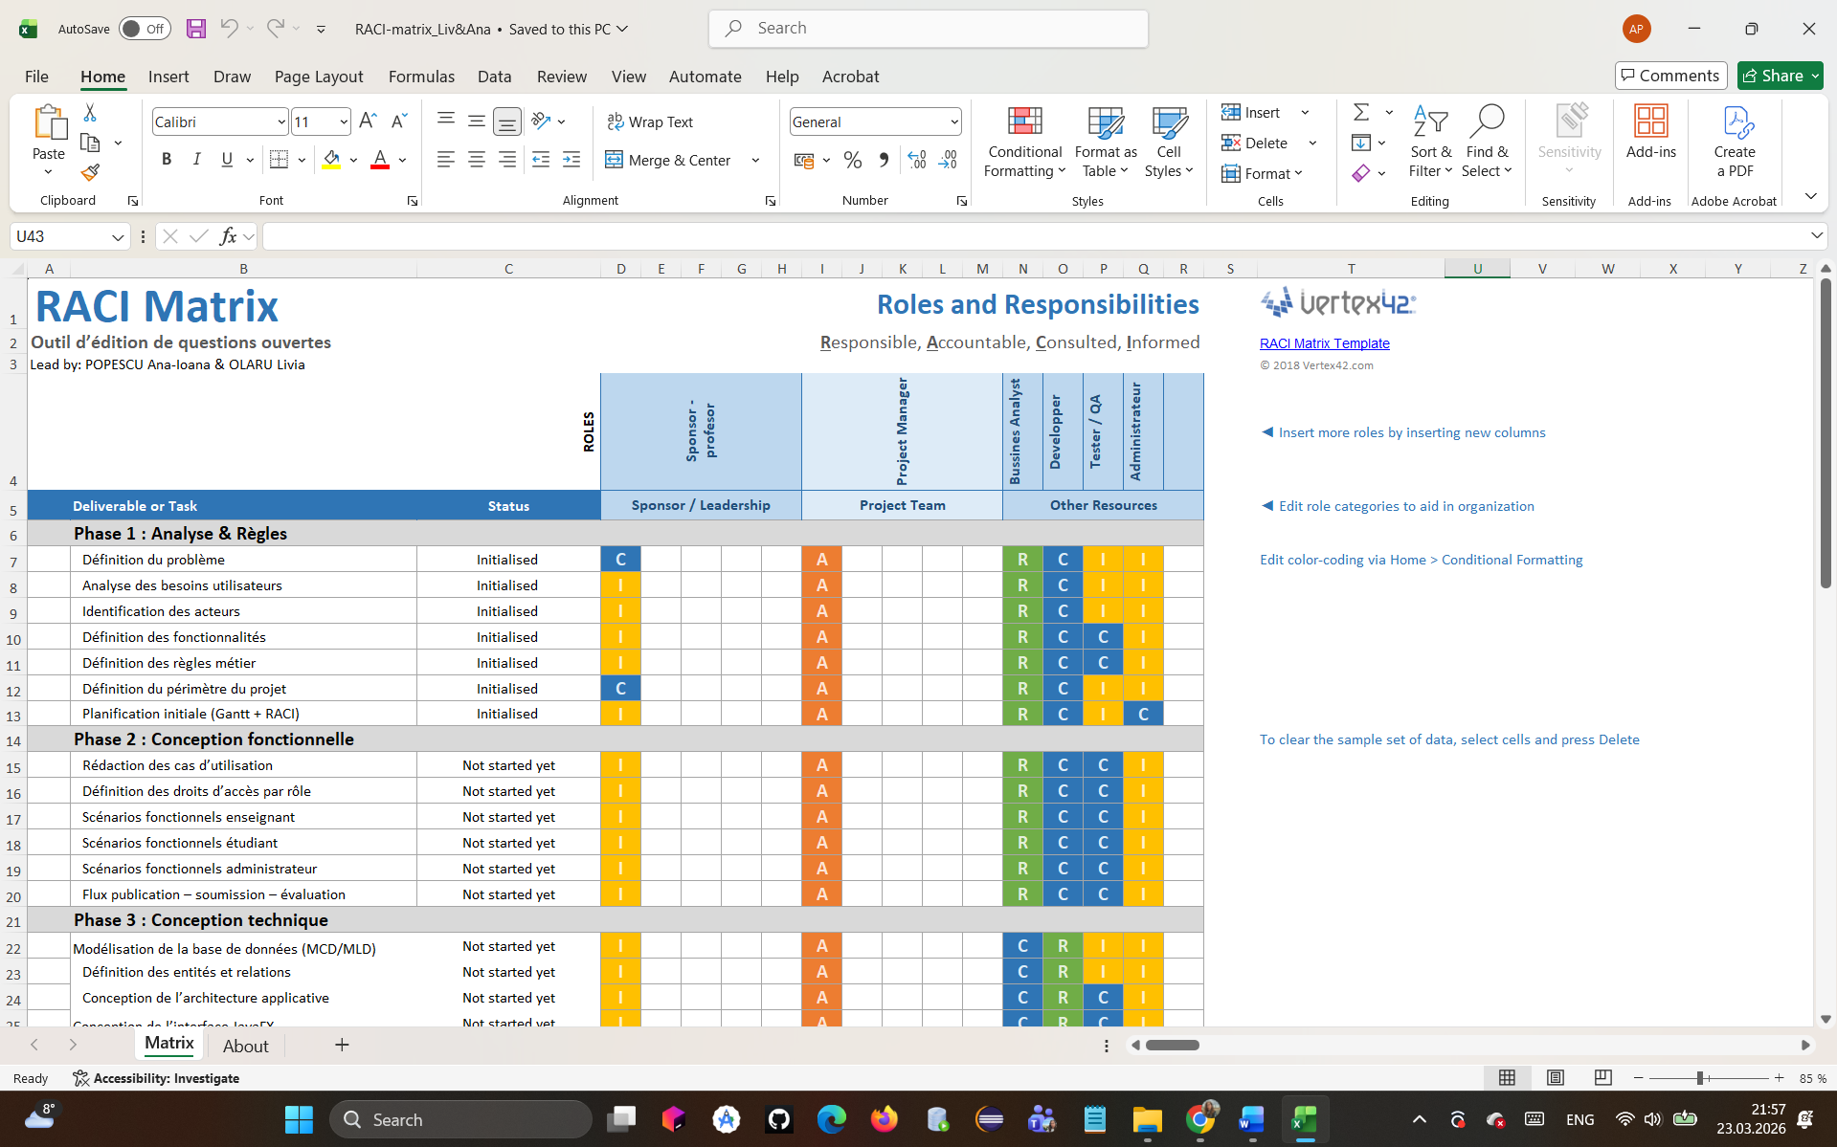
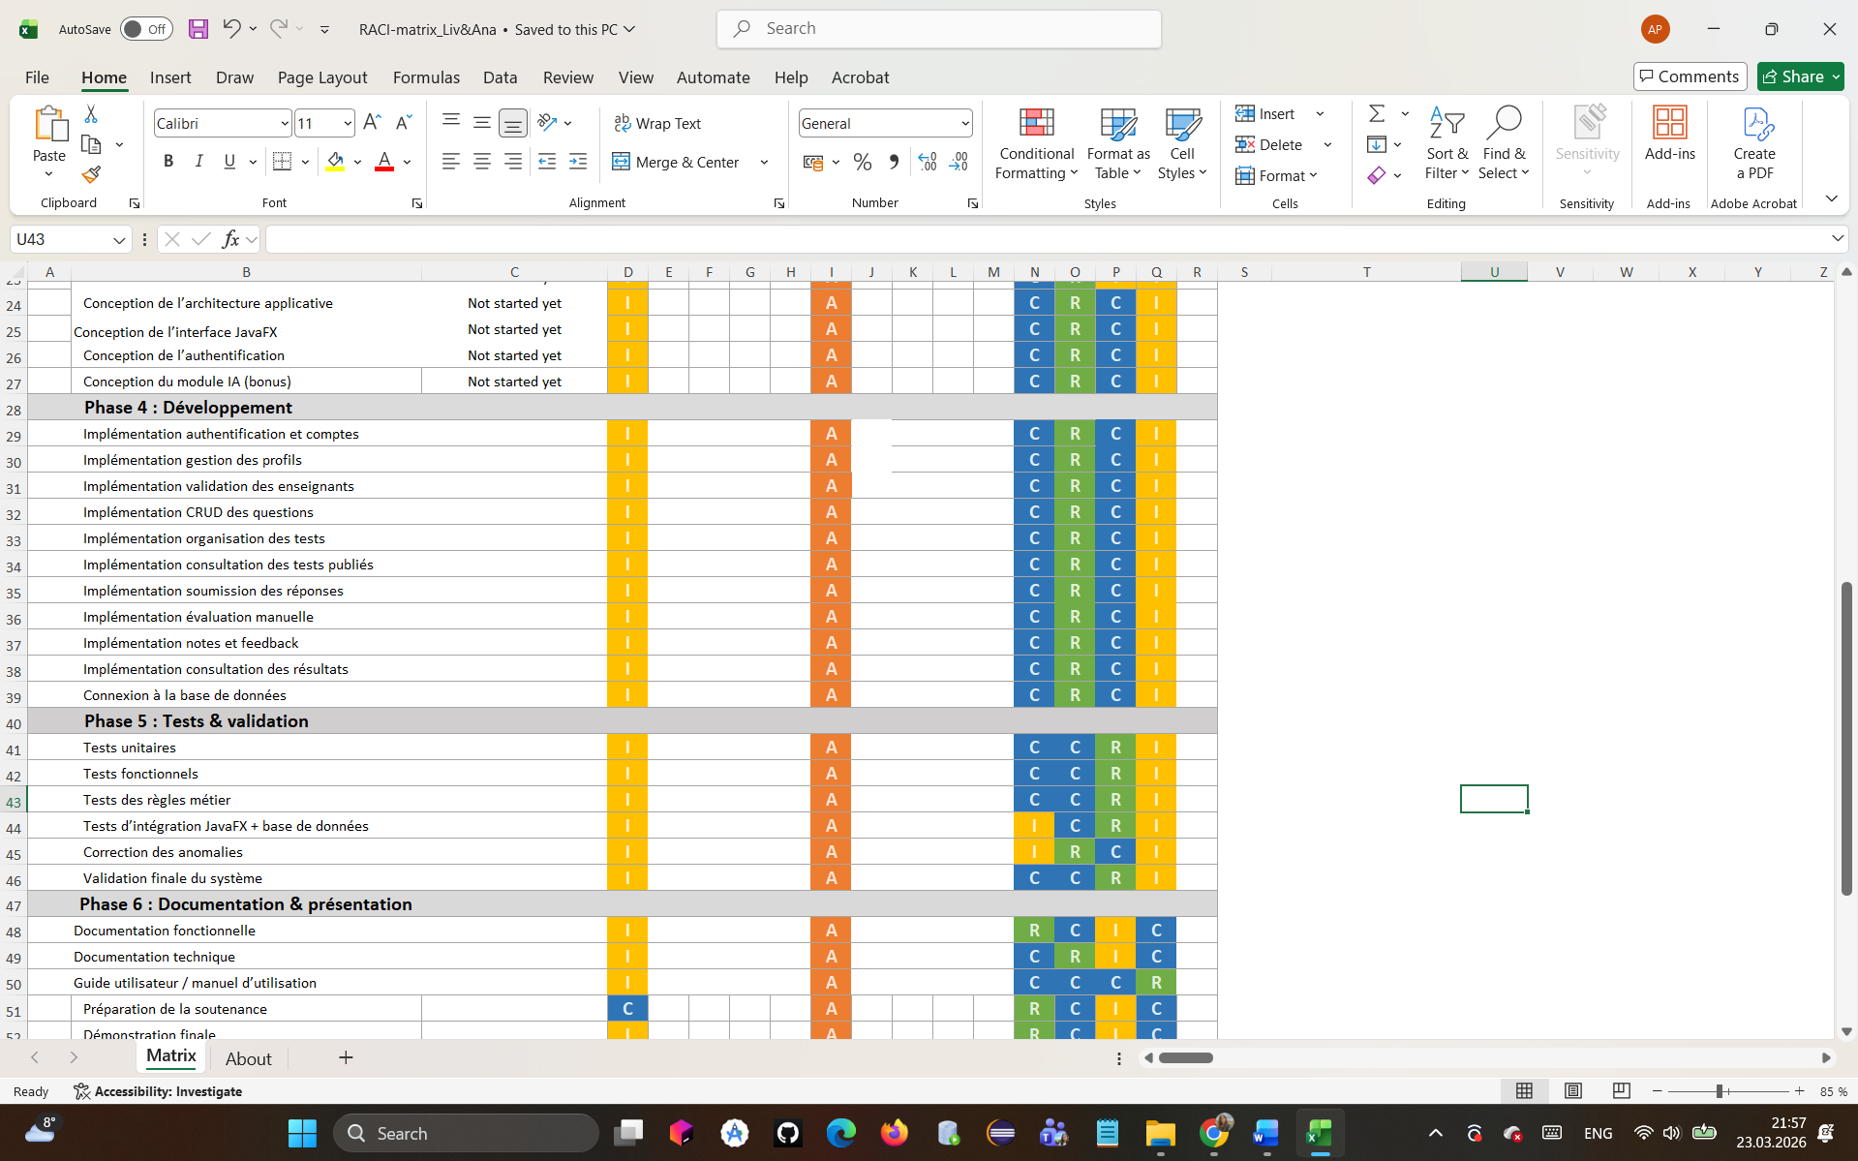
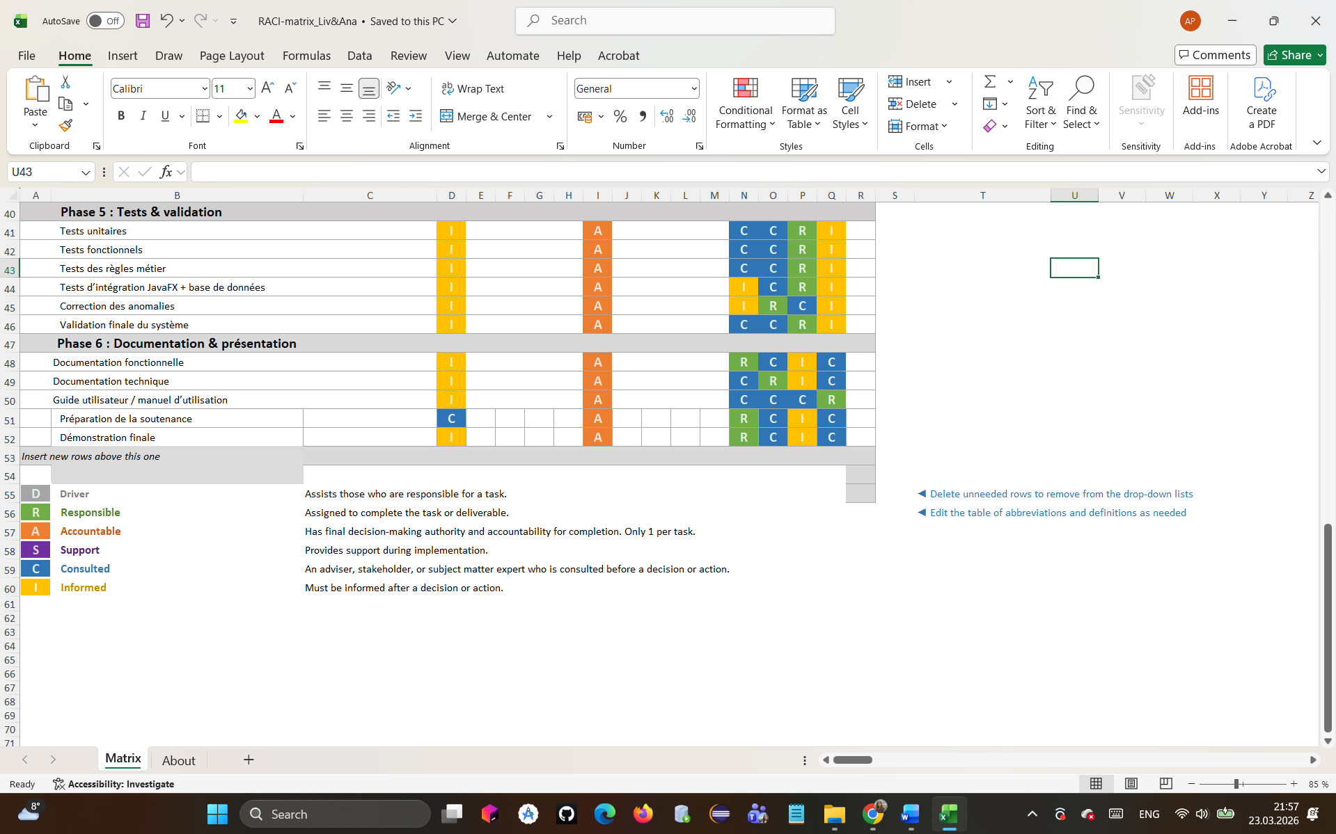

2.5 Matrice GANTT
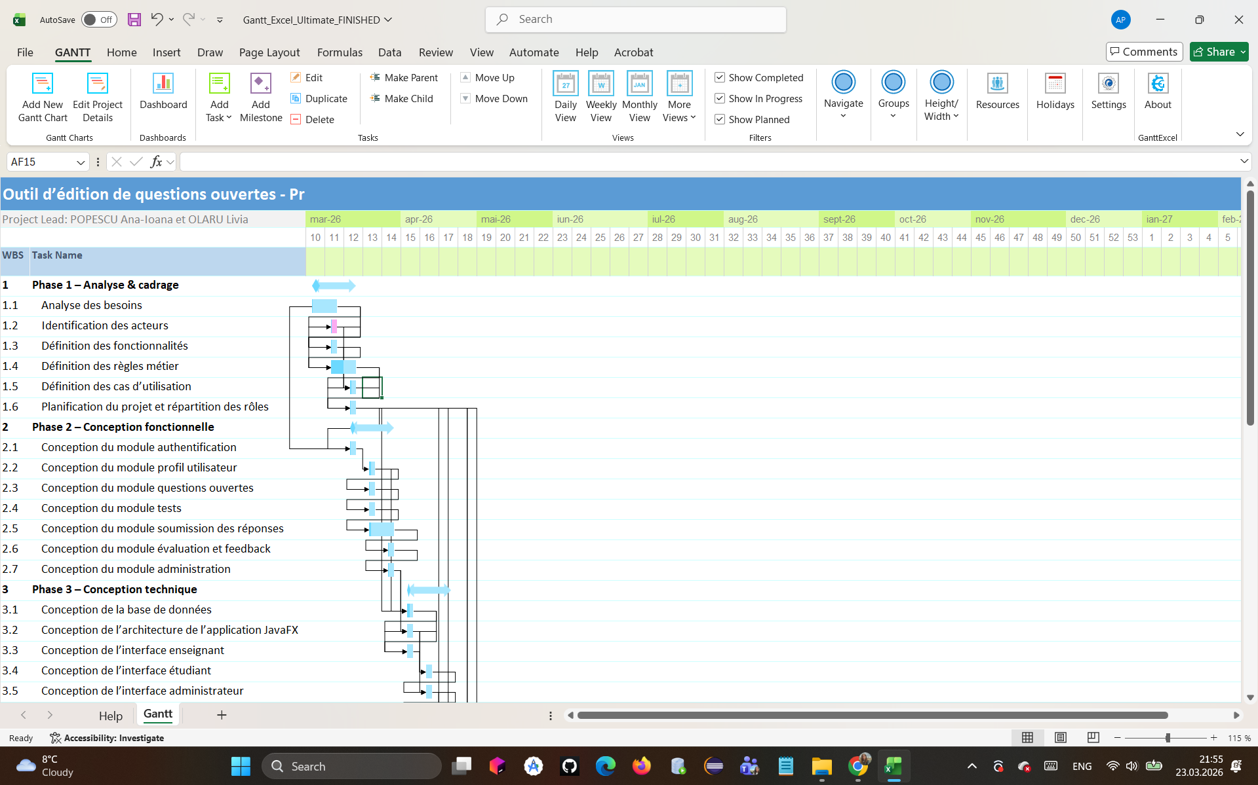
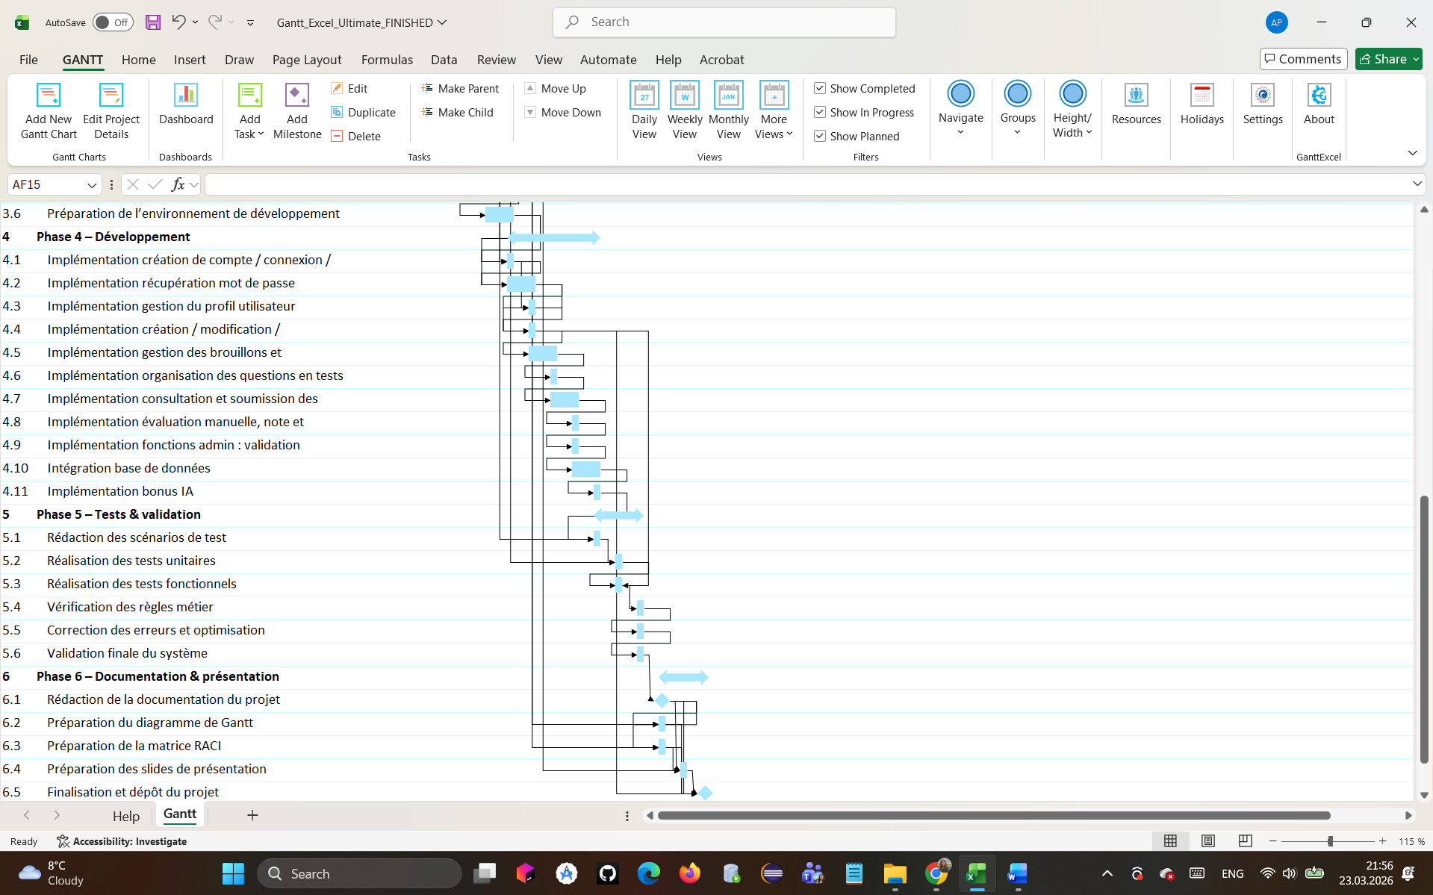
3. Deuxième étape
3.1. Diagramme de cas d’utilisation
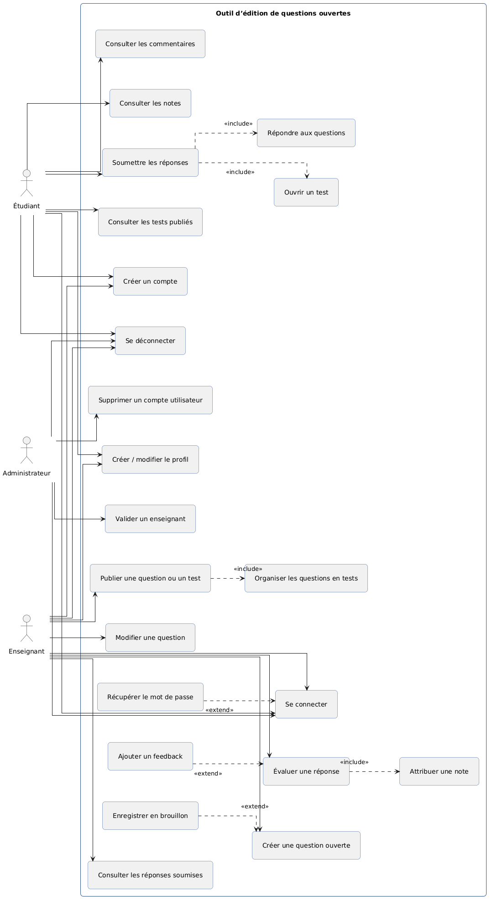

Description détaillée des cas d’utilisation:
[UC1] | Créer le compte
Acteurs | Étudiant, Enseignant
Règles métier | BR1, BR2, BR17
Sommaire | Ce cas d’utilisation permet à un étudiant ou à un enseignant de créer un nouveau compte dans l’application afin d’accéder aux fonctionnalités du système.
Précondition | L’utilisateur doit disposer d’une adresse e-mail valide et ne pas avoir déjà un compte associé à cette adresse dans le système.
Postcondition | Le nouveau compte est enregistré dans la base de données et peut ensuite être utilisé pour la connexion au système. Dans le cas d’un enseignant, le compte est créé mais certaines fonctionnalités pédagogiques avancées resteront indisponibles tant que l’administrateur ne l’aura pas validé.
Pas | - L’utilisateur sélectionne l’option « Créer un compte » depuis l’interface d’accueil.  - L’application affiche le formulaire d’inscription.  - L’utilisateur choisit son type de compte : Étudiant ou Enseignant.  - L’utilisateur remplit le formulaire avec les informations demandées, par exemple :  - nom ;  - prénom ;  - adresse e-mail ;  - mot de passe ;  - confirmation du mot de passe.  - L’utilisateur valide le formulaire en cliquant sur le bouton « S’inscrire ».  - Le système vérifie que tous les champs obligatoires sont remplis.  - Le système vérifie que l’adresse e-mail n’est pas déjà utilisée par un autre compte.  - Le système vérifie que le mot de passe et sa confirmation correspondent.  - Si toutes les informations sont valides, le système enregistre le nouvel utilisateur dans la base de données.  - L’application affiche un message de succès confirmant la création du compte.  - L’utilisateur peut ensuite accéder à la page de connexion.
Exception | - À l’étape 6, si un ou plusieurs champs obligatoires sont vides, le système affiche un message d’erreur et demande à l’utilisateur de compléter les informations manquantes.  - À l’étape 7, si l’adresse e-mail est déjà associée à un autre compte, le système refuse la création du compte et affiche un message d’erreur.  - À l’étape 8, si le mot de passe et la confirmation ne correspondent pas, le système affiche un message d’erreur et demande à l’utilisateur de corriger les données saisies.  - À l’étape 9, si une erreur technique survient lors de l’enregistrement dans la base de données, le système affiche un message d’échec et la création du compte n’est pas finalisée.

[UC2] | Créer une question ouverte
Acteurs | Enseignant
Règles métier | BR3, BR4, BR5, BR6, BR17
Sommaire | Ce cas d’utilisation permet à un enseignant de créer une nouvelle question ouverte dans l’application afin de l’enregistrer comme brouillon ou de la préparer pour une publication ultérieure.
Précondition | L’enseignant est authentifié et son compte a été validé par l’administrateur.
Postcondition | La question ouverte est enregistrée dans la base de données, généralement à l’état brouillon.
Pas | 1. L’enseignant sélectionne l’option « Créer une question » depuis son espace personnel.  2. Le système affiche le formulaire de création d’une question ouverte.  3. L’enseignant saisit les informations demandées : titre, énoncé, niveau de difficulté, score maximum et éventuellement d’autres informations complémentaires.  4. L’enseignant valide le formulaire en cliquant sur « Enregistrer ».  5. Le système vérifie que tous les champs obligatoires sont remplis.  6. Si les informations sont valides, le système enregistre la question dans la base de données comme brouillon.  7. Le système affiche un message de confirmation.
Exception | ➤ À l’étape 5, si un champ obligatoire manque, le système affiche un message d’erreur et refuse l’enregistrement.  ➤ À l’étape 6, si une erreur technique survient, le système affiche un message d’erreur et la question n’est pas enregistrée.

[UC3] | Publier une question ou un test
Acteurs | Enseignant
Règles métier | BR3, BR4, BR5, BR6, BR17
Sommaire | Ce cas d’utilisation permet à un enseignant de publier une question ouverte ou un test afin de le rendre accessible aux étudiants.
Précondition | L’enseignant est authentifié, validé par l’administrateur, et la question ou le test existe déjà dans le système à l’état brouillon.
Postcondition | La question ou le test passe à l’état publié et devient visible selon les règles du système.
Pas | 1. L’enseignant accède à la liste de ses questions ou de ses tests.  2. Le système affiche les éléments disponibles avec leur état.  3. L’enseignant sélectionne la question ou le test à publier.  4. Le système affiche les détails de l’élément choisi.  5. L’enseignant clique sur « Publier ».  6. Le système vérifie que l’élément est complet et publiable.  7. Si l’élément est un test, le système vérifie qu’il peut être rendu accessible aux étudiants.  8. Le système enregistre le changement d’état en publié.  9. Le système affiche un message de confirmation.
Exception | ➤ À l’étape 6, si la question ou le test est incomplet, le système refuse la publication.  ➤ À l’étape 7, si le test n’est pas conforme aux règles de publication, le système bloque l’opération.  ➤ À l’étape 8, en cas d’erreur technique, le système affiche un message d’erreur et conserve l’état précédent.

[UC4] | Évaluer une réponse
Acteurs | Enseignant
Règles métier | BR3, BR7, BR9, BR10, BR11, BR12, BR17, BR18
Sommaire | Ce cas d’utilisation permet à un enseignant de consulter et d’évaluer la réponse soumise par un étudiant à une question ouverte.
Précondition | L’enseignant est authentifié et au moins une réponse a été soumise par un étudiant pour un test publié.
Postcondition | La réponse est évaluée et un feedback peut être enregistré dans le système.
Pas | 1. L’enseignant accède à l’espace des réponses soumises.  2. Le système affiche la liste des réponses disponibles.  3. L’enseignant sélectionne une réponse à évaluer.  4. Le système affiche la question, la réponse de l’étudiant et les informations associées.  5. L’enseignant analyse la réponse.  6. L’enseignant saisit un commentaire ou un feedback.  7. Le système enregistre l’évaluation.  8. Le système affiche un message de confirmation.
Exception | ➤ À l’étape 2, s’il n’existe aucune réponse, le système affiche un message informatif.  ➤ À l’étape 6, si le test est déjà clôturé ou si la réponse ne peut plus être modifiée, le système bloque l’opération.  ➤ À l’étape 7, si une erreur technique survient, l’évaluation n’est pas enregistrée.

[UC5] | Attribuer une note
Acteurs | Enseignant
Règles métier | BR3, BR10, BR11, BR12, BR13, BR17, BR18
Sommaire | Ce cas d’utilisation permet à un enseignant d’attribuer une note à la réponse d’un étudiant après l’avoir corrigée.
Précondition | L’enseignant est authentifié, la réponse existe dans le système et la question possède un score maximum défini.
Postcondition | La note finale est enregistrée dans la base de données et associée à la réponse de l’étudiant.
Pas | 1. L’enseignant ouvre une réponse déjà consultée ou corrigée.  2. Le système affiche la réponse, le score maximum autorisé et le champ de notation.  3. L’enseignant saisit la note attribuée.  4. L’enseignant valide l’action en cliquant sur « Enregistrer la note ».  5. Le système vérifie que la note est valide et qu’elle ne dépasse pas le score maximum de la question.  6. Le système enregistre la note finale.  7. Le système affiche un message de confirmation.
Exception | ➤ À l’étape 5, si la note dépasse le score maximum autorisé, le système refuse l’enregistrement.  ➤ À l’étape 6, si la réponse est déjà verrouillée ou clôturée, le système bloque la modification.  ➤ En cas d’erreur technique, la note n’est pas enregistrée et un message d’erreur est affiché.

3.2. Diagrammes d’activité :
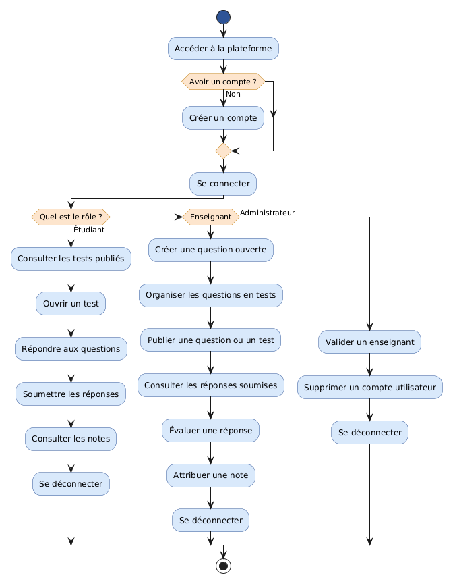
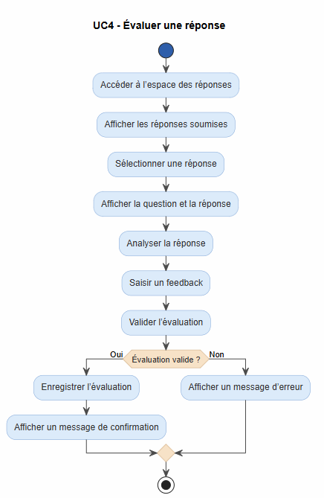
.

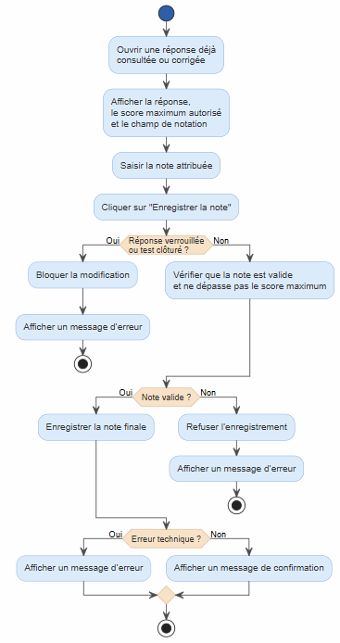

3.3 Diagrammes de séquence :
Nous avons choisi de réaliser comme premier diagramme de séquence le scénario “Créer une question ouverte”, car il représente une fonctionnalité essentielle de notre application.
Ce diagramme permet de montrer comment l’enseignant interagit avec le système pour saisir une nouvelle question, comment l’interface transmet la demande au contrôleur, puis comment les données sont enregistrées dans la base de données avant de confirmer la création de la question.
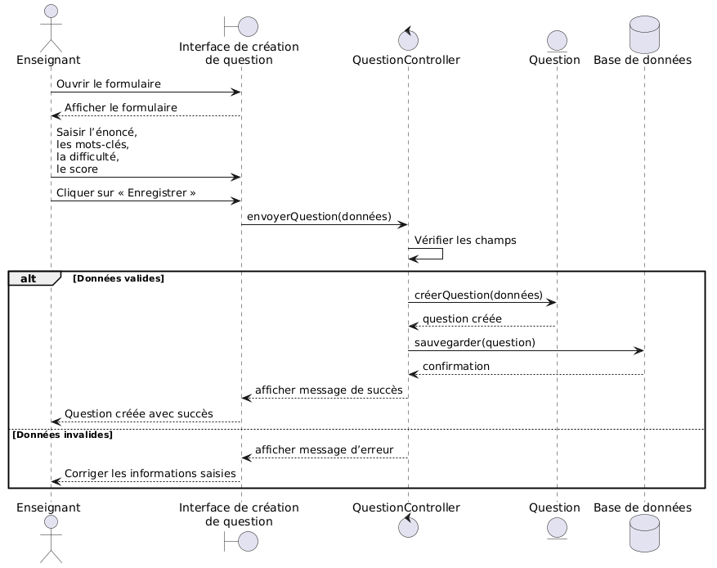

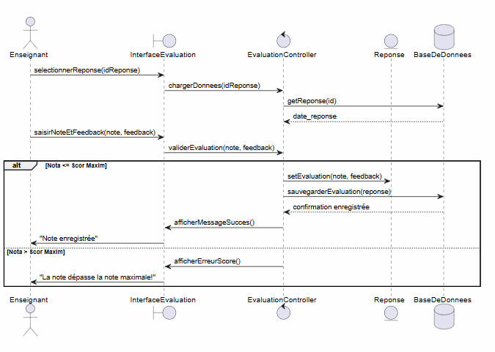
Diagrammes de séquence (UC4 et UC5) :

Diagrammes de séquence (UC2) :
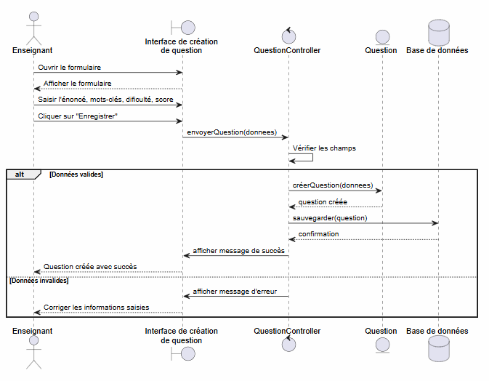

3.4. Diagramme de paquets :
Notre diagramme de paquets montrera les principaux modules de l’application, par exemple :
- la gestion des comptes et de l’authentification,
- la gestion des profils,
- la gestion des questions ouvertes,
- la gestion des tests,
- la gestion des réponses et de l’évaluation,
- la gestion administrative,
- le paquet accès aux données / base de données.
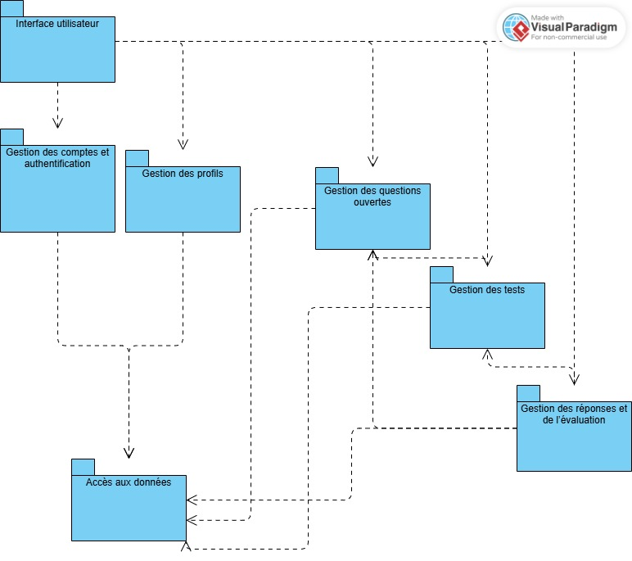
3.5. Identification et diagramme des composantes :
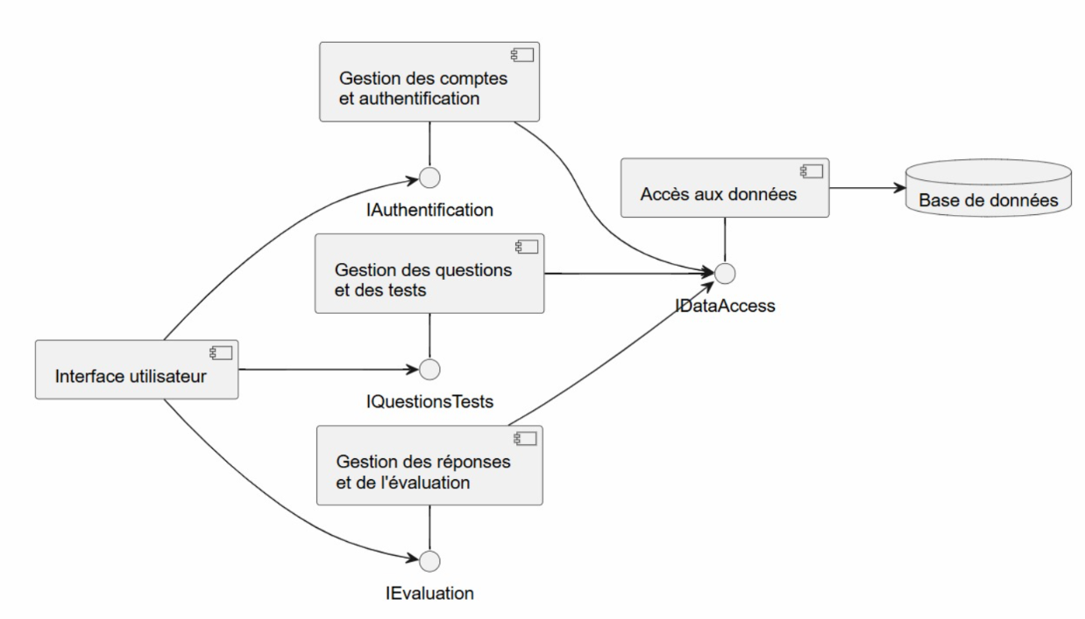
1. Interface utilisateur
C’est la composante qui assure l’interaction entre l’utilisateur et l’application. Elle contient les écrans et les formulaires utilisés pour la création du compte, la gestion des questions et des tests, ainsi que pour la consultation des réponses et leur évaluation.

2. Gestion des comptes et authentification
Cette composante s’occupe de la gestion des comptes et de l’authentification des utilisateurs. Elle fournit les services nécessaires à la création de compte, à la connexion et à la vérification des accès, à travers l’interface IAuthentification.

3. Gestion des questions et des tests
Cette composante gère la création, la modification et la publication des questions et des tests. Elle offre les principales fonctionnalités pédagogiques destinées aux enseignants, à travers l’interface IQuestionsTests.

4. Gestion des réponses et de l’évaluation
Cette composante est responsable des réponses soumises par les étudiants, de leur évaluation, du feedback et de l’attribution des notes. Elle fournit ces services à travers l’interface IEvaluation.

5. Accès aux données
Cette composante assure le lien entre les composantes fonctionnelles et la base de données. Elle centralise les opérations de lecture, d’enregistrement et de mise à jour des informations, à travers l’interface IDataAccess.

6. Base de données
Elle représente l’espace de stockage permanent des informations de l’application : utilisateurs, questions, tests, réponses, notes et feedback.

3.6. Diagramme de classe :
1. Enseignant → InterfaceCreationQuestion
Professeur → InterfaceCreationQuestion
Type : Association
Motif : le professeur utilise l’interface
InterfaceCreationQuestion → QuestionController
Type : Association ou Dépendance
Motif : l’interface transmet les données au contrôleur
QuestionController → Question
Type : Dépendance ou Association
Motif : le contrôleur crée l’objet Question
QuestionController → BaseDeDonnees / QuestionRepository
Type : Association ou Dépendance
Motif : le contrôleur demande l’enregistrement de la question
BaseDeDonnees / QuestionRepository → Question
Type : Association
Motif : il stocke des objets de type Question
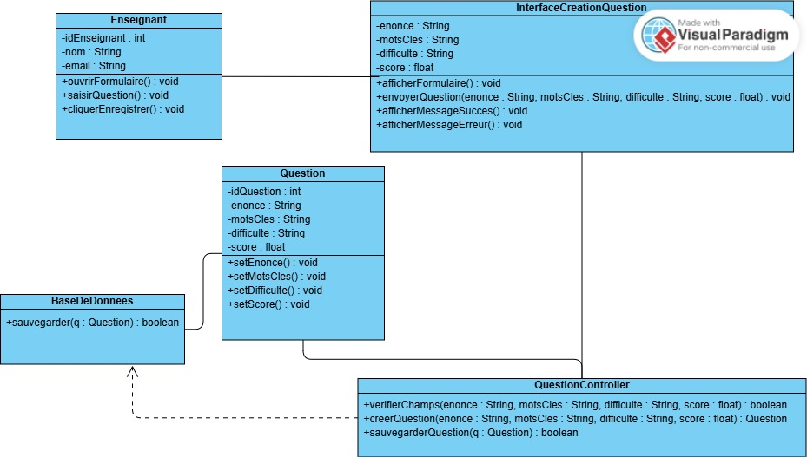
À partir du diagramme de classes obtenu on a organisé les classes en packages UML cohérents :
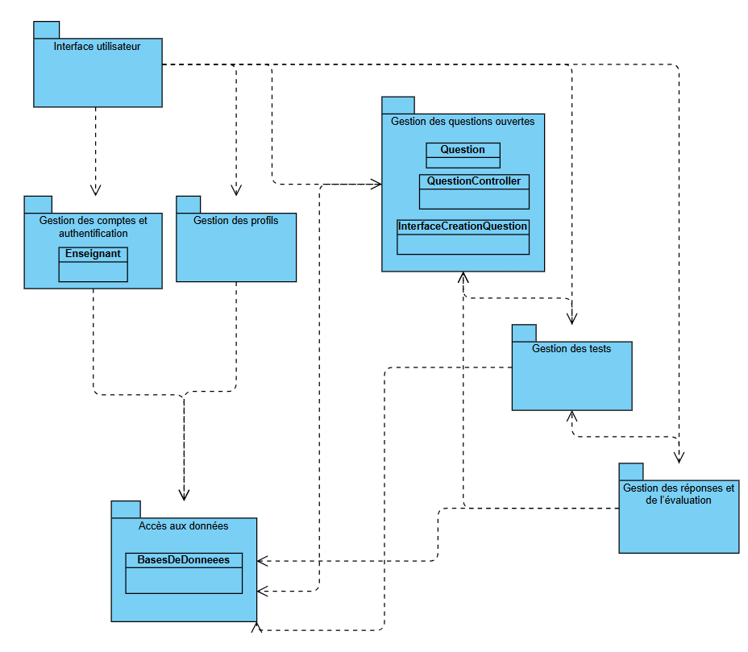

3.7. Modèle architectural
Dans le cadre du projet Outil d’édition de questions ouvertes, nous avons choisi d’adopter une architecture en trois couches (3-tier architecture). Ce choix repose sur la nécessité de structurer l’application de manière claire et efficace, en séparant les responsabilités entre les différentes parties du système. Les trois couches principales de l’application sont les suivantes :
1. Couche de présentation
La couche de présentation correspond à l’interface graphique de l’application. Dans notre projet, cette couche est développée à l’aide de JavaFX, une technologie moderne permettant de créer des interfaces riches et interactives pour les applications desktop.
Cette couche constitue le point de contact direct entre l’utilisateur et le système. Elle permet aux différents types d’utilisateurs — étudiant, enseignant et administrateur — d’interagir avec les fonctionnalités offertes par l’application.
Elle comprend notamment :
- les différentes fenêtres et écrans de navigation ;
- les formulaires de création de compte et d’authentification ;
- les interfaces de création et de gestion des questions ouvertes ;
- les pages de consultation des tests ;
- les interfaces de soumission des réponses ;
- les interfaces d’évaluation et de feedback.
Le rôle principal de cette couche est d’afficher les informations de manière claire et intuitive, tout en capturant les actions de l’utilisateur (clics, saisie de données, navigation). Ces actions sont ensuite transmises à la couche logique pour traitement.
Cette séparation garantit que toute modification de l’interface n’impacte pas directement la logique métier, ce qui rend l’application plus flexible.
2. Couche logique métier
La couche logique métier constitue le cœur fonctionnel de l’application. Elle regroupe l’ensemble des traitements et des règles qui définissent le comportement du système.
Elle joue un rôle d’intermédiaire entre la couche de présentation et la couche de données, en assurant la cohérence des opérations et le respect des règles métier définies dans le projet.
Parmi les responsabilités principales de cette couche, on peut citer :
- la validation des données saisies par les utilisateurs ;
- la gestion de l’authentification et des sessions ;
- la création, la modification et la suppression des questions ouvertes ;
- l’organisation des questions en tests ;
- la publication des tests ;
- la gestion de la soumission des réponses par les étudiants ;
- l’évaluation des réponses par les enseignants ;
- l’attribution des notes et des feedbacks ;
- l’application stricte des règles métier (ex. : un test non publié n’est pas accessible, une note ne dépasse pas le score maximum, etc.).
Cette couche garantit que toutes les opérations effectuées dans le système respectent les contraintes définies et assurent la cohérence globale des données.
Elle contribue également à la modularité du projet, car les fonctionnalités peuvent être modifiées ou étendues sans impacter directement l’interface utilisateur.
3. Couche de données
La couche de données est responsable de la gestion de la persistance des informations. Elle regroupe la base de données ainsi que les mécanismes permettant d’interagir avec celle-ci.
Cette couche permet de stocker, récupérer, modifier et supprimer les données nécessaires au fonctionnement de l’application.
Elle gère notamment :
- les comptes utilisateurs (étudiants, enseignants, administrateurs) ;
- les profils utilisateurs ;
- les questions ouvertes ;
- les tests ;
- les réponses soumises ;
- les notes attribuées ;
- les feedbacks fournis par les enseignants.
Elle assure également :
- l’intégrité des données ;
- la cohérence des relations entre les entités ;
- la sécurité des informations stockées.
Grâce à cette couche, les données restent persistantes même après la fermeture de l’application, ce qui est essentiel pour un système éducatif.
Identification des composants
Afin de mieux structurer l’application, plusieurs composants ont été identifiés dans le système.
Interface utilisateur (UI)
L’interface utilisateur est développée avec JavaFX et représente la partie visible de l’application. Elle permet à l’utilisateur d’accéder aux différentes fonctionnalités et d’interagir avec le système.
Contrôleurs
Les contrôleurs jouent un rôle central dans l’architecture. Ils récupèrent les actions effectuées par l’utilisateur dans l’interface graphique et les transmettent à la couche logique.
Ils assurent la communication entre les vues (FXML) et les services métier.
Services métier
Les services métier contiennent les traitements fonctionnels de l’application. Ils implémentent les règles métier et coordonnent les différentes opérations liées aux fonctionnalités principales.
Par exemple :
- gestion des questions ;
- gestion des tests ;
- gestion des réponses ;
- gestion des utilisateurs.
Accès aux données (DAO)
Cette composante regroupe les classes qui assurent la communication avec la base de données. Elles permettent d’effectuer des opérations CRUD (Create, Read, Update, Delete) sur les différentes entités.
Base de données
La base de données constitue le support de stockage du système. Elle contient toutes les informations nécessaires au fonctionnement de l’application et assure leur persistance.
Design patterns utilisés
Afin d’améliorer la structure et la qualité du code, certains design patterns sont utilisés dans le projet.
Singleton
Le pattern Singleton est utilisé pour gérer la connexion à la base de données. Il garantit qu’une seule instance de connexion est créée et utilisée dans toute l’application.
Cela permet d’éviter les duplications inutiles et d’optimiser les ressources.
Builder
Le pattern Builder est utilisé pour construire des objets complexes, comme une question ouverte ou un profil utilisateur.
Il permet de créer des objets étape par étape, ce qui rend le code plus lisible et plus flexible, surtout lorsque plusieurs attributs doivent être initialisés.
Facade
Le pattern Facade permet de simplifier l’accès à la logique métier. Il fournit une interface unique et simplifiée permettant aux contrôleurs d’interagir avec les services.

